**TOPIK 3**

**KONSEP EKOLOGI DALAM KESEHATAN LINGKUNGAN**

**(Nayla Kamilia Fithri)**

1. **Pengertian Ekologi.**

Ekologi berasal dari dua kata yaitu OIKOS yang artinya adalah rumah atau tempat tinggal dan LOGOS adalah artinya telaah, studi atau ilmu. Kata EKOLOGI pertama disitir oleh Ernest Haeckel seorang ahli biologi jerman pada tahun 1869. Pengertian dari EKOLOGI menurut Ernest Haeckel itu sendiri adalah ilmu yang mempelajari hubungan timbal bal9ik antara manusia atau mahluk hidup dengan lingkungan (Mukeno, 2000). Menurut Tansley (1935) unsur-unsur tempat terjadinya hubungan total antara organisme dan lingkungannya yang bersifat organik dan aanorganik pada suatu tempat terntu disebut sebagai ekosistem. (Sumantri, 201

Konsep dasar ilmu kesehatan lingkungan dan ilmu sanitasi lingkungan berasal dari ekologi yang mana mempelajari hubungan total antara mahluk hidup dengan lingkungannya. Konsep tersebut kemudian berkembang menjadi beberapa disiplin ilmu lain seperti ilmu lingkungan, ilmu kesehatan lingkungan dan sanitasi lingkungan Chandra, 2012).

Ekologi sesuai dengan bidang kajiannya dibagi kedalam dua golongan yaitu autoekologi yang berarti bahwa mempelajari interaksi organisme dengan lingkungannya (siklus hidup organisme dan adaptasi terhadap lingkungannya) dan sinekologi yaitu mempelajari interaksi kelompok organisme didaerah tertentu (ekologi populasi dan ekologi komunitas. sedangkan pembagian ekologi menurut habitatnya yaitu ekologi darat, ekologi perairan dan lain-lain. untuki pembagian ekologi berdasarkan dari menurut taksonomi itu adalah ekologi tumbuhan, ekologi manusia dan lain-lain (Mukeno, 2012).

Inti permasalahan lingkungan hidup pada hakekatnya adalah ekologi yakni hubungan makluk hidup, khususnya manusia dengan lingkunganya. Komponen- komponen tersebut berada pada suatu tempat dan berinteraksi membentuk suatu kesatuan yang teratur. Misalnya, pada suatu ekosistem akuarium, ekosistem ini terdiri dari ikan, tumbuhan air, plankton yang terapung di air sebagai komponen biotik, sedangkan yang termasuk komponen abiotik adalah air, pasir, batu, mineral dan oksigen yang terlarut dalam air (Soemarno, 2011).

 Ekologi merupakan disiplin baru dari biologi yang merupakan mata rantai fisik serta proses biologi yang menjembatani antara ilmu alam dan ilmu sosial. Tahun 1900, Ekologi menjadi acuan ilmu-ilmu lainnya, yang wajib diketahui, karena dapat menerangkan, memberikan ilham, mencari jalan menuju hidup layak. Setelah 1968, timbul kesadaran lingkungan di seluruh dunia, dimana setiap orang dituntut untuk hemat dalam penggunaan sumber daya, hemat energi, dan dapat mengurangi pencemaran tanah, air, udara, yang merupakan masalah lingkungan sedunia (globalisasi lingkungan). Setelah ada gerakan sadar lingkungan (di dunia, 1968 dan di Indonesia 1972), maka setiap orang mulai memikirkan : masalah pencemaran, rusaknya daerah-daerah alami, hutan, pantai, meningkatnya perkembangan penduduk, yang berdampak pada masalah pangan, penggunaan energi, kenaikan suhu akibat efek gas rumah kaca, menipisnya lapisan ozon, dst. Ruang lingkup ekologi dapat dilihat pada spectrum Biologi sekumpulan individu, dari jenis yang sama, terjadi di satu tempat dalam waktu tertentu. Spectrum biologi, mulai dari gen, sel, organ, organisme, populasi, komunitas yang bila ditambah dengan materi/mineral dan energi, maka akan menjadi sistem sel, sistem organ, system organisme, system populasi dan ekosistem. Sistem-sistem tersebut bertujuan dan merupakan gabungan dari komponen-komponen yang berinteraksi satu dengan lainnya secara teratur, saling bergantung untuk membentuk suatu keseluruhan. Walaupun ekologi penting, ia bukan satu-satunya masukkan untuk mengambil keputusan dalam masalah lingkungan. Faktor lain yang dalam pengelolaan lingkungan hidup harus dipertimbangkan secara seimbang adalah faktor ekonomi, teknologi, sosial, dan budaya (Ikhsanudin, 2011).

Ekologi sebenarnya mempertanyakan tentang berbagai hal seperti berikut ini (Ikhsanudin, 2011):

1. Bagaimana alam bekerja
2. Bagaimana spesies beradaptasi dengan lingkungannya.
3. Apa yang diperlukan dari habitatnya untuk melangsungkan kehidupan
4. Bagaiaman mereka mencukupi materi dan energi
5. Bagaimana mereka berinterkasi dengan spesies yang lain
6. bagaimana individu dalam speseies itu diatur dan berfungsi sebagai populasi.

Ekologi merupakan interaksi mahluk hidup dalam ekosistem. Interaksi disini adalah hubungan timbal balik antara mahluk hidup dengan mahluk hidup yang lainnya atau mahluk hidup dengan benda mati disekitarnya, atau interaksi antar komponen bioti dan abiotik dan interaksi antar kompenen biotik.

1. Interaksi antar Komponen Biotik dan Abiotik

Dalam ekosistem komponen biotik mampu mempengaruhi komponen abiotik atau bisa jadi komponen abiotik mampu mempengaruhi komponen biotik. Sehingga dapat disimpulkan bahwa kedua komponen saling berinteraksi untuk mendapatkan keadaan atau kondisi yang seimbang. Contohnya adalah tanaman padi. Padi membutuhkan sinar matahari yang digunakan untuk proses fotosintesis sebagai sumber makanan. Disamping itu padi juga membutuhkan udara sekitar untuk bernapas. Tidak hanya sinar matahari dan udara saja, padi juga membutuhkan air dan tanah agar dapat tumbuh dengan baik. Tanah sangat penting bagi tumbuhan sebab tanah adalah sumber unsur hara. Jadi, dari contoh diatas antara komponen biotik maupun komponen abiotik saling berinteraksi untuk mendapatkan hasil yang terbaik.

1. Interkasi Antar Komponen Biotik

Komponen biotik secara interaksi atau timbal balik mampu mempengaruhi komponen biotik lainnya. Banyak sekali contoh yang dilakukan antar komponen biotik salah satunya yaitu seekor lebah menghisap madu dari bunga. Lebah memanfaatkan bunga untuk mendapatkan makanan berupa madu. Nah, berdasarkan contoh tersebut interaksi antar komponen biotic dapat dibedakan menjadi 2 jenis yaitu :

1. Interaksi Intraspesifik merupakan interaksi dalam ekosistem yang dapat dilakukan antar individu dalam satu jenis. Contohnya adalah pada koloni rayap. Koloni rayap memiliki tugas masing-masing yang mempunyai pembagian kerja sangat rapi antara ratu, prajurit, maupun pekerja. Sehingga dapat diperoleh kesimpulan walaupun individu sejenis mereka dapat saling berinteraksi dan saling menguntungkan.
2. Interaksi Interspesifik merupakan interaksi dalam ekosistem yang dilakukan antar individu dari jenis yang berbeda. Dalam interaksi interspesifik dapat dibedakan menjadi beberapa bentuk, antara lain :
3. Predasi, merupakan bentuk interaksi antar makhluk hidup pemangsa (predator) dengan mangsanya (prey). Contohnya adalah interaksi antara harimau dengan rusa, interaksi antara kucing dengan tikus.
4. Kompetisi, merupakan bentuk interaksi antara dua individu (baik sejenis maupun berbeda jenis) yang berupa persaingan. Biasanya persaingan terjadi saat mereka sama-sama memiliki kepentingan yang sama untuk memperoleh sesuatu. Misalnya dalam hal makanan, tempat tinggal (sarang), pasangan dan sumber air. Contoh hewan yang selalu melakukan kompetisi yaitu kambing dan kerbau di padang rumput, padi dan rumput di sawah.
5. Simbiosis, merupakan interaksi dalam kehidupan bersama yang dilakukan antara dua atau lebih makhluk hidup yang berbeda spesies dalam hubungan yang sangat erat. Simbiosis dapat dibedakan menjadi beberapa 3 bentuk, antara lain :

* Simbiosis Mutualisme, merupakan bentuk interaksi yang saling menguntungkan kedua belah pihak. Contohnya kupu-kupu dengan tumbuhan bunga kembang sepatu, Eschericia coli pada usus besar manusia, Rhizobium sp. dengan Leguminosae, dan burung jalak dengan kerbau.
* Simbiosis Komensalisme, merupakan bentuk interaksi yang menyebabkan satu pihak mendapat keuntungan, sedangkan pihak yang lain tidak terpengaruh (tidak diuntungkan dan tidak dirugikan). Contohnya ikan remora dengan ikan hiu, anggrek dengan pohon mangga.
* Simbiosis Parasitisme, merupakan bentuk interaksi yang menguntungkan salah satu pihak tetapi mampu merugikan pihak lainnya. Contohnya benalu dengan pohon mangga, jamur panu pada kulit manusia, tali putrid dengan tumbuhan beluntas.
* Netral, merupakan bentuk interaksi dalam kehidupan bersama antara populasi dua spesies atau lebih dalam satu daerah dan masing-masing populasi tidak saling mengganggu. Contohnya cacing dengan belalang di sawah.

Pada suatu ekosistem yang masih alami belum terganggu akan didapati adanya keseimbangan antara komponen-komponen penyusun ekosistem tersebut. Keadaan ini disebut homeostasis yaitu kemampuan ekosistem untuk menahan berbagai perubahan alam dalam sistem secara menyeluruh (Saputri, 2014).

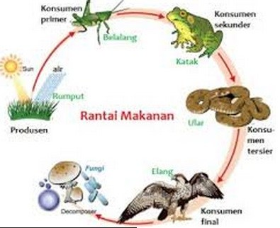

**Gambar 1.1 Rantai Makanan dalam Suatu Ekosistem**

Ekosistem dikatakan seimbang apabila semua komponen baik biotik maupun abiotik berada pada porsi yang seharusnya, baik jumlah maupun peranannya dalam lingkungan. Dalam ekosistem terjadi makan dan dimakan yang kita sebut dengan rantai makanan, idealnya dalam sebuah rantai makanan jumlah tiap-tiap anggota harus sesuai dengan aturan ekosistem ketidak seimbangan ekosistem terjadi apabila semua komponen abiotik dan biotik tidak pada poersi yang seharusnya, akibatnya jumlah maupun perananya dalam lingkungan (Saputri, 2014).

1. **Konsep Ekologi Kesehatan**

Konsep ekologi kesehatan pada intinya adalah memuat segala sesuatu mengenai interaksi antara lingkungan alam dan kondisi kesehatan masyarakat. Hubungan antara ekologi dengan kesehatan lingkungan dapar dilihat pada gambar 1.1. (Mukeno, 2000).

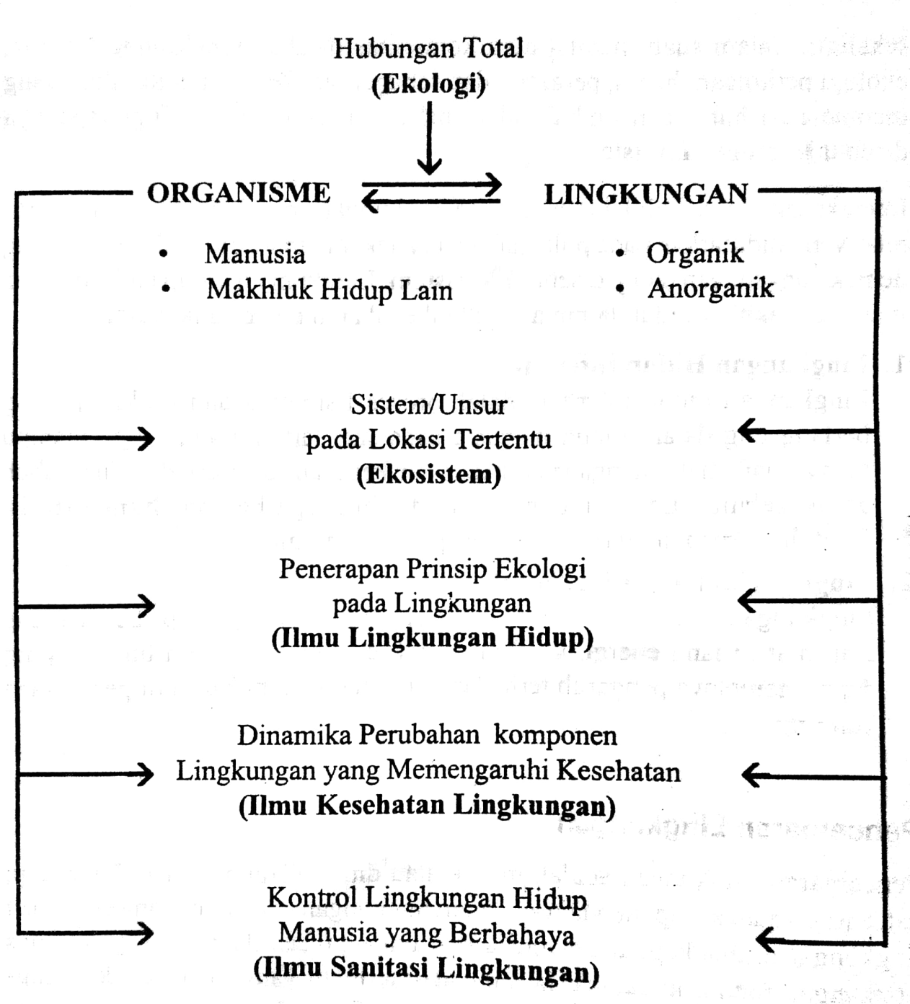

**Gambar 1.2 Hubungan Ekologi dengan Kesehatan Lingkungan**

Berdasarkan gambar 1.1 dapat kita lihat bahwa ekologi itu membahas tentang interaksi antara organisme diantaranya adalah manusia serta mahluk hidup lainnya dengan lingkunganya yaitu organik dan anorganik. Interaksi tersebut bila terjadi pada lokasi tertentu disebut ekosistem, ketika prinsip ekologi itu diterapkan pada lingkungan di sebut ilmu lingkungan hidup. Sedangkan dinamika dinamika perubahan komponen lingkungan yang dapat mempengaruhi kesehatan manusia adalah ilmu kesehatan lingkungan, sedangkan upaya untuk mengontrol lingkungan hidup manusia akibat dari perubahan komponen lingkungan disebut ilmu sanitasi lingkungan. Jadi dapat kita lihat bahwa ekologi merupakan hal yang dipelajari dalam kaitanya dengan kesehatan manusia dan merupakan perhatian utama dalam membuat upaya untuk mengatasi masalah kesehatan.

Ilmu Lingkungan hidup adalah penerapan berbagai prinsip dan ketentuan ekologi dalam kehidupan manuisa. Penerapan prinsip dan ketentuan ekologi dalam kehidupan manusia dapat berupa pendekatan dan metodologi, yaitu:

1. Pendekatan Holistik.

Pendekatan seutuhnya berupa analitik dan reduksionistik (Odum dan Boyden).

1. Pendekatan Evolusioner.

Pendekatan yang mengkaji evolusi yang terjadi pada para pelaku dalam lingkungan hidup, baik secara individual, populasi, maupun komunitas.

1. Pendekatan Interaktif.

Menurut hasil pengkajian Price, dkk (1983) dalam Chandra (2012) suatu kehidupan harus dilihat dari hubungan-hubungan interaktif antar-komponen penyusun dan merupakan suatu pendekatan *bottom-up* untuk mengenal ekosistem atau lingkungan hidup dengan lebih baik.

1. Pendekatan Situasional

Jarvie, Papper, dan Vayda menganjurkan pendekatan ekologi dengan cara memperhatikan perubahan situasi pada saat suatau permasalahan timbul.

1. Pendekatan Sosiosistem dan Ekosistem.

Pendekatan ini berupaya memisahkan lingkungan hidup kedalam sistem sosial dan sistem alami serta mempelajarinya berdasarkan aliran materi, energi, dan informasi. Dari antara keduanya akan menghasilkan proses seleksi dan adaptasi.

1. Pendekatan Peranan dan Perilaku Manusia

Pendekatan ini berupaya mempelajari peran manusia dalam program MAB (*man and biosphere*) atau pendekatan pemanfaatan oleh manusia (UNESCO, 1974).

1. Pendekatan Kontekstualisasi Progresif

Pendekatan ini bersifat interdisipliner dan dapat dimengerti dan dipahami dengan baik.

1. Pendekatan Kualitas Lingkungan

Pendekatan ini merupak kelanjutan pendekatan kontekstualisasi progresif yang kemudian dikembangkan dengan penyusunan Analisi Dampak Lingkungan (AMDAL).

1. **Interaksi Agens Penyakit, Manusia, dan Lingkungan.**

Salah satu contoh dari bentuk ekologi adalah interaksi antara agen, host dan lingkungan. Interaksi antara agen penyakit, manusia dan lingkungannya dapat menimbulkan suatu penyakit, sehingga kita perlu mempelajarinya untuk melakukan usaha-usaha pencegahan dan pengedalian yang efektif. Dalam hal ini yang menjadi agens adalah bibit penyakit (A), *environtment* adalah lingkungannya (E) dan *host* adalah manusia nya (H). ***“Host (*Pejamu*)”*** yaitu semua faktor yang terdapat pada diri manusia yang dapat mempengaruhi timbulnya serta perjalanan suatu penyakit. Antara lain keturunan, mekanisme pertahanan tubuh, umur, jenis kelamin, ras, status perkawinan, pekerjaan dan kebiasaaan hidup. sedangkan ***“Agent (*Bibit penyakit )*”*** yaitu suatu subtansi atau elemen tertentu yang kehadirannya atau tidak, dapat menimbulkan atau mempengaruhi perjalanan suatu penyakit. Hal ini dapat digolongkan menjadi Biotik (bila ditimbulkan oleh mikroorganisme maka disebut infeksi yang bersifat menular dan tik dan tidak menular ). Golongan Abiotik (nutrien, kimia, fisik dan mekanik ) dan  ***“Environment* (Lingkungan)*”*** adalah agregat dari seluruh kondisi dan pengaruh-pengaruh luar yang mempengaruhi kehidupan dan perkembangan suatu organisasi. Salah satu peran lingkungan adalah reservoir. Sedangkan lingkungan ada fisik yaitu lingkungan alamiah yang terdapat disekitar manusia. Lingkungan Non fisik yaitu lingkungan yang muncul akibat interaksi antar manusia (Sumantri, 2010).

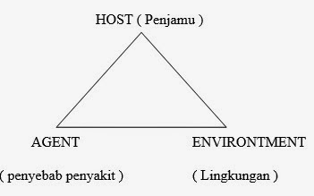

**Gambar 1.3 Interaksi antara Host, Agen, dan Lingkungan**

Keterkaitan antara ke tiga aspek tersebut dapat dilihat dalam gambar dibawah ini (Chandra, 2012):

1. Interaksi agens penyakit dan lingkungan

Suatu keadaan dimana agen penyakit secara langsung dipengaruhui oleh lingkungannya, dan hal tersebut dapat menguntungkan agen penyakit tersebu dan hal ini terjadi ketika masa prepatogenesis dari suatu penyakit. Contohnya adalah viabilitas bakteri terhadap sinar matahari, stabilitas vitaminyang terkandung dalam sayuran didalam ruangan pendingin, dan penguapan bahan kimia beracun akibat proses pemansan bumi global.

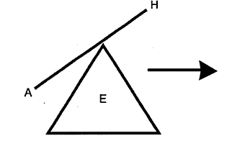

**Gambar 1.4 Interaksi Agen Penyakit dan Lingkungan**

Gambar 1.3 dapat kita lihat bahwa terjadi ketidak setimbangan antara agen penyakit dengan lingkungan, dimana lingkungan bergeser kekiri sehingga menyebabkan agent penyakit mudah masuk kedalam tubuh manusia.

1. Interkasi Manusia dan Lingkungan

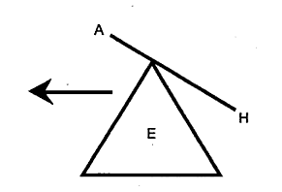Suatu keadaan saat manusia langsung dipengaruhi oleh lingkungan dan terjadi pada saat prepatogenesis pada suatu penyakit. Contohnya adalah udara dingin, hujan, kebiasaan membuat dan menyediaakan makanan.

**Gambar 1.5 Interkasi Manusia dan Lingkungan**

Gambar 1.4 terlihat bahwa terjadi ketidak setimbangan yang menyebabkan pergeseran lingkungan kekanan sehingga menyebabkan perubahan pada manusianya yang menyebabkan timbulnya keadaan yang tidak sehat.

1. Interaksi Manusia dan Agen Penyakit.

Suatu keadaan dimana agen penyakit menetap, berkembangbiak, dan merangsang manusia untuk membentuk respon berupa gejal penyakit dan tanda klinis. Contohnya adalah demam, perubahan fisiologis jaringan tubuh, pembentukan kekebalan, atau mekanisme pertahanan tubuh lainnya. Ineraksi yang terjadi dapat berupa sembuh sempurna, cacat ketidak mampuan atau kematian.

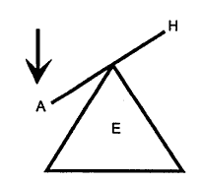

**Gambar 1.5 Interkasi Manusia dan Agen Penyakit**

Gambar 1.4 dapat kita lihat bahwa terjadi ketidak setimbangan antara agen penyakit dengan host (penjamu) yang disebabkan oleh semakin beratnya agen yang akan menyebabkan timbulnya penyakit pada manusia.

1. Interkasi Agen Penyakit, Manusia , dan Lingkungan.

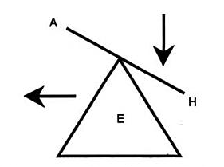Suatu keadaan saat agens penyakit, manusia dan lingkungan bersama-sama saling mempengaruhi dan memperberat satu sama lain sehingga agen penyakit baik secara langsung maupun tidak langsung mudah masuk kedalam tubuh manusia. Contohnya adalah pencemaran air sungai yang digunakan sehari-hari oleh masyarakat disuatu daerah bisa menyebabkan *waterborn diseases*.

**Gambar 1.6 Interkasi Agen Penyakit, Manusia , dan Lingkungan.**

Gambar 1.5 menunjukan bahwa terjadi ketidakseimbangan dakibatkan oleh perubahan dari interaksi antara *agen, host* dan *environment*, sehingga menyebabkan manusia terserang penyakit.

Interkasi antara ketiga komponen yaitu agen, manusia dan lingkungan akan menimbulakan keadaan yang sehat jika terjadi kesetimbangan antara ketiga komponen tersebut, agen dan Host dalam keadaan yang setimbang yang mana di topang oleh lingkungan. untuk itu perlu dijaga agar tidak terjadi perubahan dari sisi ketiga komponen yaitu agen, host dan lingkungannya, keadaan tersebut dapat digambarkan melalui gambar 1.6 berikut ini.

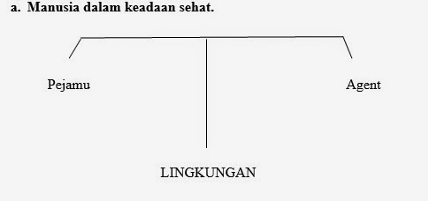

**Gambar 1. 7 Manusia, host dan lingkungan dalam keadaan setimbang**

Pada keadaan sehat yaitu dimana keadaan pejamu dan bibit penyakit dalam keadaan seimbang dan lingkungan berada diantara keduanya. Bila bibit penyakit mendapat keuntungan dari lingkungan atau lingkungan yang kurang sehat maka pertumbuhan bibit penyakit makin subur sehingga orang tersebut dalam keadaan sakit atau dapat terjadi pejamu daya tahannya menurun.

Komponen penyebab penyakit yaitu host, agent dan environment dapat dijelaskan sebagai berikut (Mukeno, 2000):

1. **Faktor Host (tuan rumah/pejamu)**

Host adalah semua faktor yang terdapat pada diri manusia yang dapat mempengaruhi timbul dan menyebarnya penyakit. faktor resiko penyebab sakit pada manusia bisa beragam entah itu umur, jenis kelamin, ras, genetik, pekerjaan, nutrisi, status kekebalan, adat istiadat, gaya hidup, psikis dan yang lainnya. Berikut adalah faktor-faktor yang dimiliki oleh host yang dapat mempengaruhi perkembangan bibit penyakit (Chandra, 2000) :

1. Usia.

Usia dapat menyebabkan perbedaan penyakit yang diderita, seperti penyakit *smallpox* pada usia kanak-kanak, penyakit kanker pada usia menengah dan penyakit arterosklerosis pada usia lanjut.

1. Jenis Kelamin (seks).

frekuensi penyakit laki-laki lebih tinggi dibandingkan dengan frekuensi kejadian penyakit pada perempuan. Ada beberapa penyakit yang hanya menyerang perempuan diantaranya adalah penyakit kanker payudara, resiko kehamilan dan perlsalinan. Sedangakan penyakit yang diderita laki-laki adalah penyakit hipertrofi prostat, yang mana ini hanya akan dijumpai pada laki-laki saja.

1. Ras

Hubungan penyakit dan ras bergantung pada perkembangan adat-istiadat dan kebudayaan disamping terdapat penyakit yang hanya dijumpai pada ras-ras tertentu seperti *sickle cel* pada ras Negro dan albino pada ras kulit putih.

1. Genetik.

adanya penyakit teretentu yang diturunkan secara herediter, mongolism, fenilketonuria (adalah kelainan genetik di mana tubuh Anda tidak dapat memecah asam amino fenilalanin), buta warna, hemofilia, dan lain-lain.

1. Pekerjaan

Status pekerjaan mempunyai hubungan erat dengan penyakit akibat pekerjaan seperti keracunan, silikosis, asbestosis, dan lain-lain.

1. Nutrisi.

Nutrisi ini berhubungan dengan kecukupan gizi. orang dengan status gizi buruk mudah untuk menderita penyakit seperti infeksi, seperti TBC dan kelainan gizi seperti obesitas, kolesterol tinggi dan lain-lain.

1. Status Kekebalan.

Reaksi tubuh terhadap penyakit bergantung pada status kekebalan yang dimiliki sebelumnya seperti kekebalan terhadap penyakit virus yang tahan lama dan seumur hidup.

1. Adat.

Ada beberapa adat-istiadat yang dapat menimbulkan penyakit contohnya adalah kebiasaan makan ikan mentah dapat menyebabkan penyakit cacing hati.

1. Gaya Hidup.

Kebiasaan minum alkohol, narkoba dan merokok dapat menimbulkan gangguan pada kesehatan.

1. Psikis.

Faktor kejiwaan seperti stress dapat menyebabkan terjadinya penyakit hipertensi, ulkus peptikum, depresi, insomnia dan lain-lain.

Tetapi manusia juga mempunyai karakteristik tersendiri dalam menghadapi ancaman penyakit, diantaranya berupa:

1. Resistensi : kemampuan dari host      untuk bertahan terhadap suatu infeksi.
2. Imunitas : kesanggupan host untuk      mengembangkan suatu respon imunologis, dapat secara alamiah maupun      diperoleh sehingga kebal tetrhadap suatu penyakit.
3. Infektiousness : potensi host yang      terinfeksi untuk menularkan kuman yang berada dalam tubuh manusia yang      dapat berpindah kepada manusia dan sekitarnya.
4. **Faktor Agent (pembawa penyakit)**

Agent penyakit adalah suatu substansi atau elemen-elemen tertentu yang keberadaannya bisa menimbulkan atau mempengaruhi perjalanan suatu penyakit. Substansi atau elemen yang dimaksud banyak macamnya yang secara sederhana dibagi dalam 2 bagian yaitu (Mukeno,2000):

1. Agent primer

Agen primer adalah sebagai berikut:

1. biologis: virus, bakteri, fungi,      ricketsia, protozoa, mikroba.
2. butrient: protein, lemak,      karbohidrat.
3. kimiawi: dapat bersifat endogenous      seperti asidosis, hiperglikemia, uremia dan eksogenous seperti      zat kimia, allergen, gas, debu, dan lain-lain.
4. fisika : panas, dingin,      kelembaban, radiasi, tekanan
5. mekanis : Gesekan, benturan,      pukulan, dan lain-lain.
6. psikis : faktor kehidupan sosial      yang bersifat nonkausal dalam hubungannya dengan proses kejadian penyakit      maupun gangguan kejiwaan.
7. Agent sekunder

Ini merupakan unsur pembantu / penambah dalam proses terjadinya penyakit dan ikut dalam hubungan sebab akibat terjadinya penyakit. Dengan demikian, studi epidemiologi penyakit tidak bisa hanya berpusat pada penyebab primer saja tapi harus dilihat apakah agent sekunder berpengaruh atau tidak terhadap terjadinya penyakit. Yang dipelajari dari agent sekunder ini diantara sebagai berikut:

1. Infektivitas: kesanggupan agent untuk beradaptasi sendiri terhadap lingkungan Host untuk mampu tinggal, hidup dan berkembang biak dalam jaringan Host
2. Patogenesitas: kesanggupan agent untuk menimbulkan reaksi patologis (penyakit) pada Host setelah infeksi
3. Virulensi: kesanggupan agent untuk menghasilkan reaksi patologis berat yang menyebabkan kematian
4. Toksisitas: kesanggupan agent untuk memproduksi toksin yang merusak jaringan Host
5. Invasivitas: kesanggupan agent untuk penetrasi dan menyebar kedalam jaringan Host
6. Antigenisitas: kesanggupan agent merangsang reaksi imunologis Host (membentuk antibodi).
7. **Lingkungan (Environment)**

Lingkungan hidup pada manusia maupun mahluk hidup lainnya dapat dibedakan menjadidua yaitu (Sumantri, 2010):

1. Lingkungan hidup internal.

Lingkungan hidup internal adalah proses fisiologis dan biokimia yang ada didalam tubuh mahluk hidup dan pada saat tertentu dapat menyesuaikan diri dengan perubahan yang terjadi di lingkungan luar dari tubuh mahluk hidup itu sendiri yang mana digunakan untuk kelangsungan hidupnya atau sering disebut sebagai homeostatis.

1. Lingkungan hidup eksternal.

Lingkungan hidup eksternal adalah lingkungan yang berada disekitar manusia yang dapat berupa benda hidup maupun benda mati, ruang, energi, keadaan sosial, ekonomi, maupun budaya yang dapat berpengaruh pada kehidupan manusia di muka bumi.

Lingkungan hidup eksternal dibagi kedalam tiga komponen yang merupakan komponen yang berada diluar manusia diantaranya adalah sebagai berikut (Chandra, 2012) :

1. Lingkungan fisik

Bersifat abiotik atau benda mati seperti air, udara, tanah, cuaca, makanan, panas, radiasi, dan lain-lain. Lingkungan fisik ini secara konsisten dapat berinteraksi dengan manusia sepanjang waktu dan masa dang sangat berperan penting dalam proses timbulnya penyakit pada masyarakat. Contohnya adalah banjir pada musim hujan dapat menyebabkan penularan penyakit lepstopirosis.

1. Lingkungan biologis

Lingkungan biologis bersifat biotik atau benda hidup seperti tumbuh-tumbuhan, hewan, mikroorganisme (virus, bakteri, jamur, dan parasit) serangga dan lain-lain. Interaksi antara lingkungan biologis dan manusia bersifat dinamis atau berubah-ubah, ketika terjadi ketidak seimbangan maka hal tersebut dapat menimbulkan sakit pada manusia. Lingkungan biologis ini dapat berfungsi sebagai agen penyakit dan hospes perantara

1. Lingkungan sosial

Lingkungan sosial dapat berupa kultur, adat istiadat, kebiasaan, kepercayaan, agama, sikap, standar dan gaya hidup, pekerjaan, kehidupan kemasyarakatan, organisasi sosial politik. Manusia dap dipengaruhi oleh lingkungan sosialnya melalui berbagai media seperti TV, radiao, pers, seni, literatur, cerita, lagu dan sebagainya. Jika manusia tidak bisa beradaptasi dengan lingkungan soosialnya maka dapat terjadi konflik kejiwaan dan dapat menimbulkan strees, insomnia, depresi dan lain-lain.

Faktor lingkungan adalah titik tumpu dari konsep segita epidemiologi yang disebutkan di atas. Konsep *Epidemiological Triad*sangat sederhana, yaitu diibaratkan sebuah timbangan (equilibrium). Dikatakan normal (sehat) apabila timbangan itu ada dalam keadaan seimbang, dan dikatakan tidak normal (sakit) jika salah satu faktor dari host, agent atau environment lebih dominan.  Ada 4 kemungkinan gangguan keseimbangan, yakni:

1. Peningkatan kesanggupan agen      penyakit, misalnya virulensi kuman bertambah, atau resistensi meningkat.
2. Peningkatan kepekaan pejamu      terhadap penyakit, misalnya karena gizi menurun.
3. Pergeseran lingkungan yang      memungkinkan penyebaran penyakit, misalnya lingkungan yang kotor.
4. Perubahan lingkungan yang mengubah      meningkatkan kerentanan host, misalnya kepadatan penduduk di daerah kumuh.

Konsep dasar dari epidemiologi penyakit baik penyakit menular atau tidak menular semuanya berdasarkan pada hal-hal yang disebutkan di atas.

**LEMBAR TUGAS**

1. Jelaskan apa yang dimaksud dengan ekologi?
2. Apa yang dimaksud dari ekosistem?
3. Jelaskan macam-macam interaksi antara yang terjadi dialam ekosistem?
4. Jelaskan bagaimana keterkaitan ekologi dengan ilmu kesehatan lingkungan!
5. Apa yang dimaksut *Host, Agent* dan *Environment* serta berikan contohnya?
6. Jelaskan bagaimana interkasi antara *Host, Agent* dan *Environment* dalam suatu konsep timbulnya penyakit!
7. Jelaskan bagaimana bagaimana suatu keadaan dikatakan sehat!
8. Jelaskan apa saja faktor yang dapat mempengaruhi host terhadap terjadi suatu penyakit?
9. Sebutkan dan jelaskan karakteristik atau sifat yang dimiliki oleh Agents!
10. Sebutkan contoh Agent biologi dan penyakit yang disebabkan oleh agen tersebut!

DAFTAR PUSTAKA

Iksanudin Mochamad. 2011. Ekologi Lingkungan Hidup. Diakses pada 18 maret 2018. https://www.slideshare.net/mochammadikhsanudin/skl-4-ekologi-lingkungan-hidup-9763632

Saputri Fadhilah. 2014. Interaksi Antar Mahluk Hidup. Diakses pada 18 Maret 2018. https://www.slideshare.net/fadhilahsaputri/interaksi-antar-mahluk-hidup-41608117

Soemarno. 2011. Ekologi dan Ilmu Lingkungan. Bahan Kajian Mata Kuliah Pengantar Ilmu Lingkungan. PMPSLP PPSUB